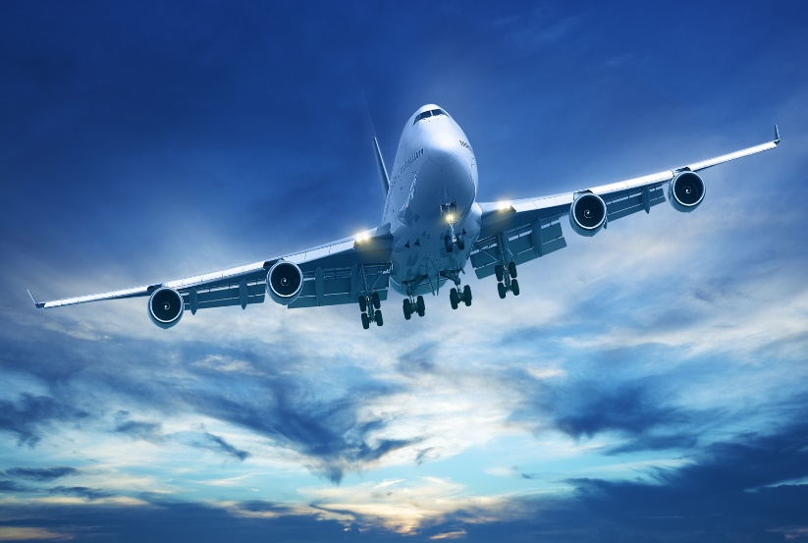

Що робити якщо виникли питання до авіакомпанії

У зв’язку з надходженням великої кількісті звернень громадян на неналежну роботу авіакомпаній, Держпродспоживслужби надає відповіді на найбільш поширене питання.
Під час подорожей авіатранспортом часто бувають непередбачувані ситуації, які необхідно вирішувати терміново - втрата багажу, скасування або затримка рейсу, запізнення на рейс, тощо. Подібні ситуації відбуваються досить часто та можуть спіткати кожного пасажира, тому громадянам варто знати свої права та обов'язки і установу до якої можна звернутись за допомогою.
Цією установою є Державна авіаційна служба (Державіаслужба) - центральний орган виконавчої влади, який реалізує державну політику у сфері цивільної авіації та використання повітряного простору України та є уповноваженим органом з питань цивільної авіації.
Державіаслужба відповідно до покладених на неї завдань здійснює нагляд та контроль за дотриманням суб’єктами авіаційної діяльності вимог законодавства, авіаційних правил України, зокрема шляхом проведення планових і позапланових перевірок, аудитів та інспектувань, а також ситуаційних експериментів, випробувань, оглядів, спостережень.
Згідно зі статтею 101 Повітряного кодексу України уповноважений орган з питань цивільної авіації здійснює контроль за дотриманням авіаперевізниками та іншими суб’єктами авіаційної діяльності правил повітряних перевезень пасажирів, багажу, вантажу і пошти та за їх відповідністю вимогам і правилами України, зокрема в частині дотримання прав пасажирів, вантажовідправників, які користуються послугами з повітряних перевезень, та вимог щодо розгляду звернень пасажирів, вантажовідправників.

